MEDIENINFORMATION

Onlineserie der Hufschmied Zerspanungssysteme GmbH
Erfolgreiche Virtual Masterclass zu carbonfaserverstärkten Thermoplasten
Bobingen, 18. März 2021 – „Effective machining of high-performance carbon fibre reinforced thermoplastic composite materials“ lautete der Titel der Hufschmied Virtual Masterclass, die am 4. März 2021 gemeinsam mit dem Werkstoffhersteller Toray Advanced Composites und Maschinenhersteller Cms durchgeführt wurde. Ein Video aus der Bearbeitung des Werkstoffs Toray Cetex® TC1225 mit dem Hufschmied 065SMCS steht jetzt öffentlich unter https://youtu.be/kVwyxU6fkoM bereit. Für den 22. April ist ein weiterer Online-Event aus der Virtual Masterclass-Reihe geplant.
Die Zerspanungsexperten von Hufschmied zeigten Anwendern und Fertigungsverantwortlichen online die 5-Achs-Bearbeitung von Toray Cetex® TC1225 mit dem Hufschmied 065SMCS und erläuterte die Diamantbeschichtung und spezielle Geometrie des dreischneidigen Werkzeugs mit Spanbrechern. Bearbeitungsvideos zeigten, dass dieses Schrupp-/Schlichtwerkzeug in einem Arbeitsschritt perfekte Oberflächen erzeugt. Sogar eine nur 1,1 mm starke Platte konnte problemlos mit 16 000 rpm und 3 000 mm/min Vorschub bearbeitet werden. Die von Toray gestellten Demonstratoren waren bei Cms im großen Highspeed-5-Achs-Fräszentrum ARES 4818 bearbeitet worden.
„Wir bieten in den Virtual Masterclasses Experteninformationen für Praktiker und freuen uns, dass auch diesmal wieder Teilnehmer aus aller Welt dabei waren. Gerade am dünnwandigen Cetex® zeigt sich, wie wichtig das richtige Werkzeug für eine effiziente Bearbeitung eines thermoplastischen Komposits ohne jedes Delaminieren oder Aufschmelzen ist“, sagt der Moderator der Veranstaltung, Heiko Simonis, Business Development bei Hufschmied Zerspanungssysteme GmbH.

Verfügbares Bildmaterial
Folgendes Bildmaterial steht druckfähig im Internet zum Download bereit:
http://www.htcm.de/kk/hufschmied
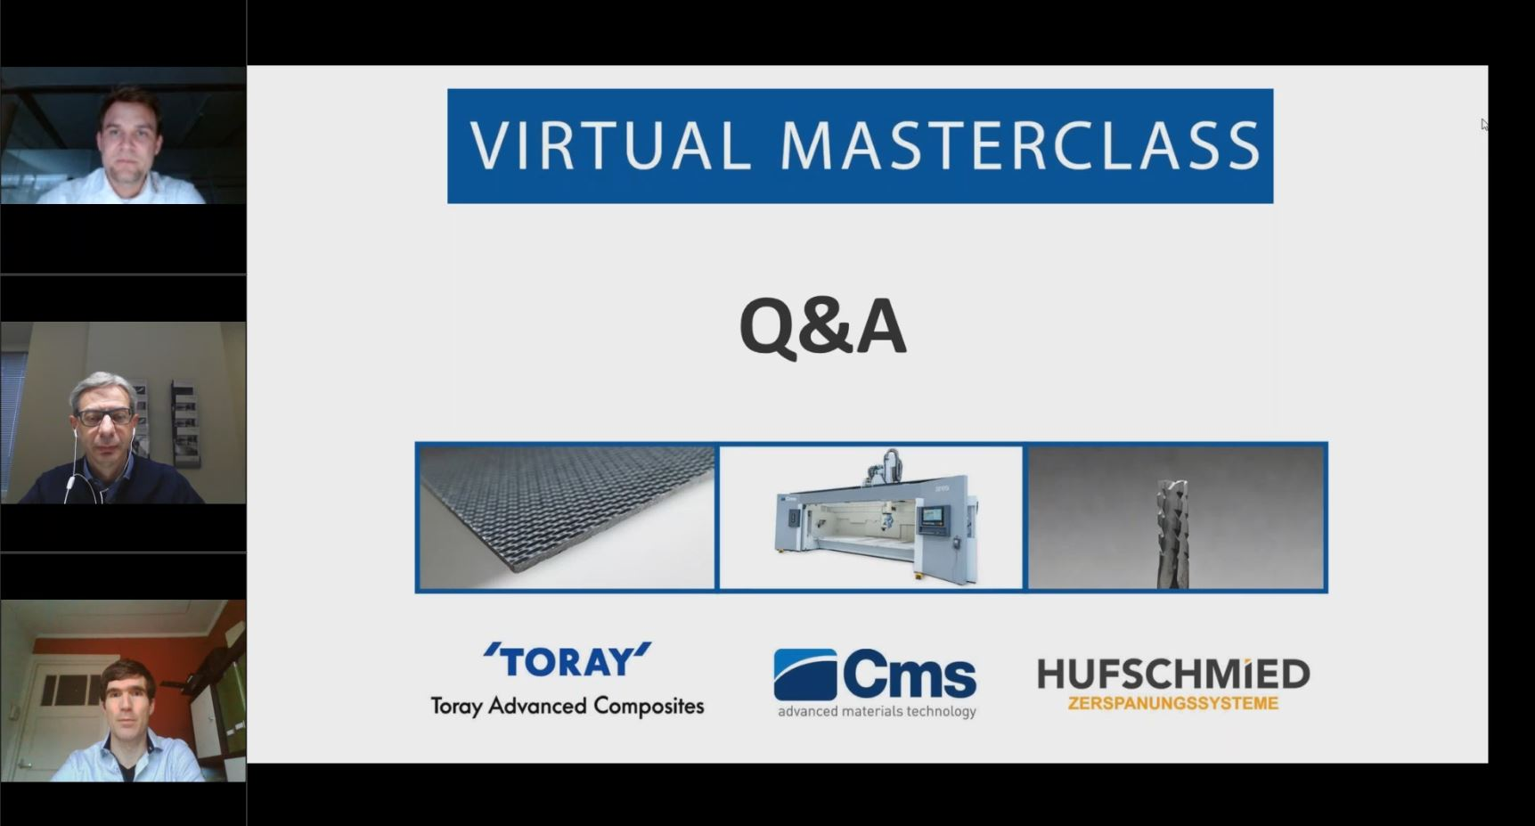Bildquelle:  Hufschmied Zerspanungssysteme  Gemeinsam mit dem Werkstoffhersteller Toray Advanced Composites und Maschinenhersteller Cms führte Hufschmied Zerspanungssysteme den Online-Event „Virtual Masterclass“ am 4. März durch. Bearbeitet wurde der Werkstoff Toray Cetex® TC1225 mit dem Hufschmied 065SMCS – zu sehen unter https://youtu.be/kVwyxU6fkoM |   Bildquelle: Hufschmied Zerspanungssysteme  Heiko Simonis, Business Development bei Hufschmied Zerspanungssysteme GmbH

Über Hufschmied Zerspanungssysteme GmbH
Die 1991 gegründete Hufschmied Zerspanungssysteme GmbH mit Hauptsitz in Bobingen bei Augsburg ist ein Hersteller hochwertiger Werkzeuge für die zerspanende Fertigung. Durch die frühzeitige Konzentration auf die Bearbeitung von Kunststoffen, Glasfaserwerkstoffen und Carbonfaser nimmt Hufschmied in Europa einen Spitzenplatz in der Entwicklung von Lösungen für neue Werkstoffe ein. Das Unternehmen ist etablierter Systemlieferant renommierter Werkzeugmaschinenhersteller. Werkzeuge und Fertigungsprozessberatung von Hufschmied werden besonders in der Automobil- und Luftfahrtindustrie sowie in der Medizintechnik geschätzt. Das Unternehmen ist in zahlreichen Organisationen engagiert, darunter dem Composites United Deutschland e. V. Die Fertigung von Hufschmied ist in Winterlingen auf der Schwäbischen Alb angesiedelt.
Weitere Informationen unter www.hufschmied.net
Weitere Informationen:  Hufschmied Zerspanungssysteme GmbH  Sybille Schuller  Edisonstraße 11d  86399 Bobingen  Deutschland  Telefon: +49 8234 9664-0  Telefax: +49 8234 9664-99  E-Mail: info@hufschmied.net  www.hufschmied.net | Pressekontakt:  HighTech communications GmbH  Brigitte Basilio  Brunhamstraße 21  81249 München  Deutschland  Telefon: +49 89 500778-20  Telefax: +49 89 500778-77  E-Mail: b.basilio@htcm.de  www.htcm.de

